크롤링 보고서: 클럽미즈라미체의원

항목 | 결과
병원명 | 클럽미즈라미체의원 (송파)
URL | http://www.lamiche.co.kr/index.php
위치 불일치 | DB="잠실" → 주소="송파" (서울특별시 송파구 백제고분로7길 14 태원빌딩 5층, 6층, 7층)
실행 버전 | v5.5
실행 일시 | 2026-02-26 08:12
소요 시간 | 4분 6초
최종 판정 | FAIL

핵심 수치
카테고리 | 추출 건수 | 판정
의사 | 1명 | 양호
학술활동 | 0건 | 미흡
의료기기 | 21종 (장비12+주사9) | 양호
시술 | 37개 | 양호
가격 확보율 | 0/37 | 미흡
이벤트 | 8건 | 양호
컨택 포인트 | 이메일:N 전화:Y SNS:2 | 양호

클럽미즈라미체의원 — 의사 1명, 의료기기 21종(장비12+주사9), 시술 37개 추출. TORR RF 보유. 가격 0건 확보.

의사
이름 | 직책 | 전문분야 | 이름검증 | 추출근거
주종호 | 대표원장 | 피부과 | ocr_only | OCR

의료기기 (21종)
장비 (device) — 12종
# | 장비명 | 제조사 | 분류 | 추출근거 | 관련시술
1 | InMode | - | RF | image_page | -
2 | Ulthera | - | HIFU | image_page | -
3 | Thermage FLX/CPT | - | RF | image_page | -
4 | Fraxel DUAL | - | laser | image_page | -
5 | PicoSure | - | laser | image_page | -
6 | Mirajet | - | other_device | image_page | -
7 | TORR RF | - | RF | text | -
8 | Joule BBL | - | IPL | text | Joule BBL 레이저
9 | Shurink | - | HIFU | text | -
10 | Doublo | - | HIFU | text | -
11 | Oligio | - | RF | text | -
12 | PlasmaJet | - | other_device | text | -

주사제 (injectable) — 9종
# | 장비명 | 제조사 | 분류 | 추출근거 | 관련시술
1 | Juvelook | - | booster | text | -
2 | V-OLET | - | lipolytic | text | -
3 | Ultracol | - | collagen_stimulator | text | -
4 | Sculptra | - | collagen_stimulator | text | -
5 | Rejuran Healer | - | booster | text | -
6 | Botox | - | botox | text | -
7 | Aqua Shine Injection | - | booster | text | -
8 | Wegovy | - | other_injectable | text | -
9 | Saxenda | - | lipolytic | text | -

TORR RF 보유 분석
보유 여부: 보유 확인
감지 신뢰도: MEDIUM
감지 근거:
- "토르" [page_text]
보유 제품: TORR RF
영업 전략: 기존 사용자 → 추가 팁/소모품/업그레이드 제안

시술 전체 (37개)
# | 시술명 | 가격 | 비고
1 | 인모드 리프팅 | - | -
2 | 울쎄라 리프팅 | - | -
3 | 써마지 FLX/CPT 리프팅 | - | -
4 | 프락셀 DUAL | - | -
5 | 피코슈어 색소치료 | - | -
6 | 실리프팅 | - | -
7 | 미라젯 약물 전달 시스템 | - | -
8 | 포인트 다이어트 | - | -
9 | 토르 리프팅 | - | -
10 | Joule BBL 레이저 | - | -
11 | 슈링크 | - | -
12 | 더블로 | - | -
13 | 올리지오 | - | -
14 | 기미 관리 | - | -
15 | 레이저토닝 | - | -
16 | 여드름 색소/흉터 레이저 | - | -
17 | 화이트닝 | - | -
18 | 오타모반 치료 | - | -
19 | 주근깨 제거 | - | -
20 | 여드름 압출 | - | -
21 | 여드름 염증주사 | - | -
22 | 여드름 치료 | - | -
23 | 플라즈마젯 | - | -
24 | 튼살 치료 | - | -
25 | 필러 | - | -
26 | 보톡스 | - | -
27 | 스킨부스터 | - | -
28 | 쥬베룩 | - | -
29 | 브이올렛 | - | -
30 | 울트라콜 | - | -
31 | 스컬트라 | - | -
32 | 리쥬란힐러 | - | -
33 | 스킨보톡스 | - | -
34 | 물광주사 | - | -
35 | 문신제거 | - | -
36 | 위고비 | - | -
37 | 삭센다 | - | -

이벤트 (8건)
# | 이벤트명 | 유형 | 내용 | 출처
1 | 2026년 2월 이벤트 | 시즌 | - | banner
2 | 눈가 고민 이제 그만! | 할인 | - | banner
3 | 울쎄라 인모드 리프팅 끝판왕! | 패키지 | - | banner
4 | 한차원 더 진화된 리프팅 써마지FLX | 할인 | - | banner
5 | 울쎄라, 써마지 효과 만점 콜라보! | 패키지 | - | banner
6 | 여드름/색소 피부레이저 이벤트 | 할인 | - | banner
7 | 라미체 특별이벤트! | 할인 | - | banner
8 | 2026년 3월 공휴일 휴진안내 | 기타 | - | screenshot

연락처
채널 | 정보 | 추출근거
이메일 | 없음 | -
전화 | 02-422-9888 | 상담
주소 | 서울특별시 송파구 백제고분로7길 14 태원빌딩 5층, 6층, 7층 | 본문
카카오톡 | 클럽미즈 | URL 패턴
네이버예약 | 없음 | -
네이버플레이스 | 없음 | -
인스타그램 | 없음 | -
페이스북 | 없음 | -
유튜브 | https://www.youtube.com/channel/UC9-WKkUT5VfEp55VvvDnyDw/videos | URL 패턴
블로그 | 없음 | -
운영시간 | 평일 월요일 11:00~20:00, 화/수/목 10:00~19:00, 금요일 12:30~21:30, 토 09:00~15:00, 일 휴무 | 점심 -

영업 인사이트
RF 경쟁 장비:
- InMode (제조사 미확인) — 직접 경쟁
- Thermage FLX/CPT (제조사 미확인) — 직접 경쟁
- Oligio (제조사 미확인) — 직접 경쟁

의사진: 1명, 학술활동: 미확인
RF/리프팅 가격대: N/A

컨택 전략:
1순위: 카카오톡 채널
2순위: 전화 (02-422-9888)

v4 대비 변화
항목 | 이전(v4) | 이번(v5.5) | 변화
의사 | 1명 | 1명 | +0
시술 | 54개 | 37개 | -17
장비 | 13종 | 21종 | +8
이벤트 | 7건 | 8건 | +1

캡처 이미지 (7장)
[1] http://www.lamiche.co.kr/index.php — playwright_0
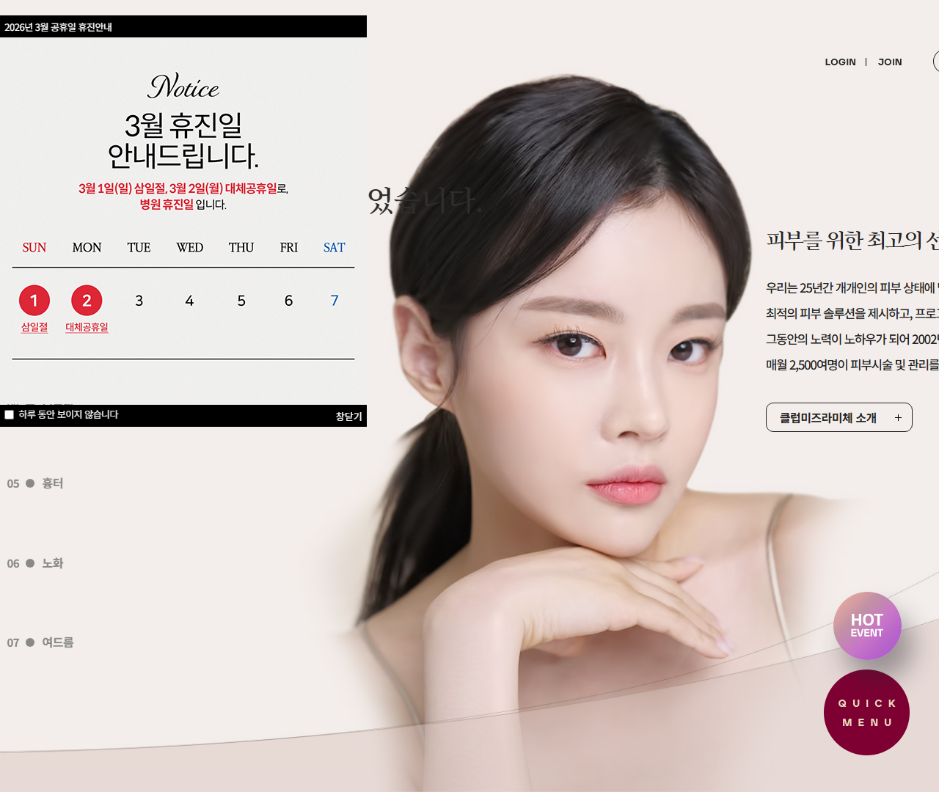
[2] http://www.lamiche.co.kr/index.php — playwright_1
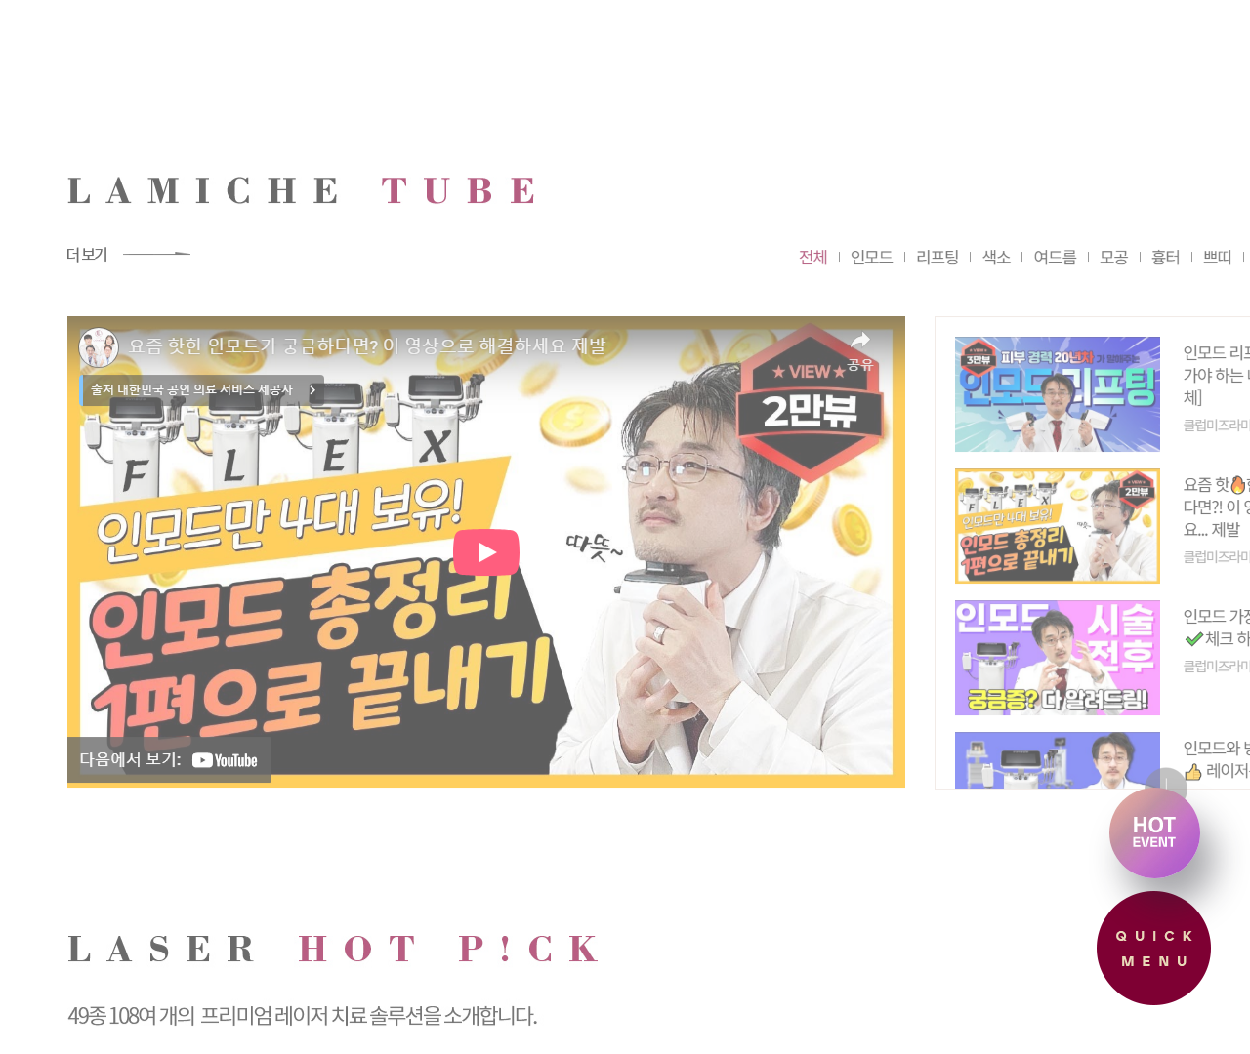
[3] http://www.lamiche.co.kr/index.php — playwright_2
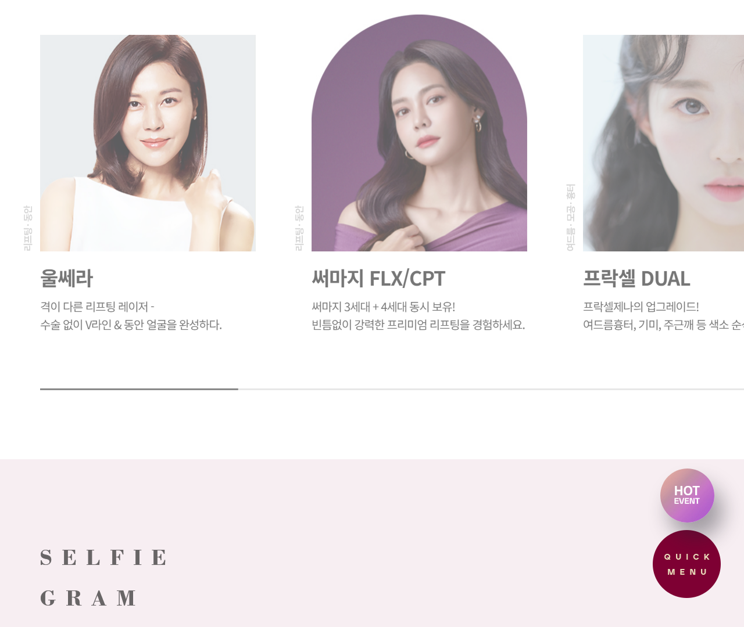
[4] http://www.lamiche.co.kr/index.php — playwright_3
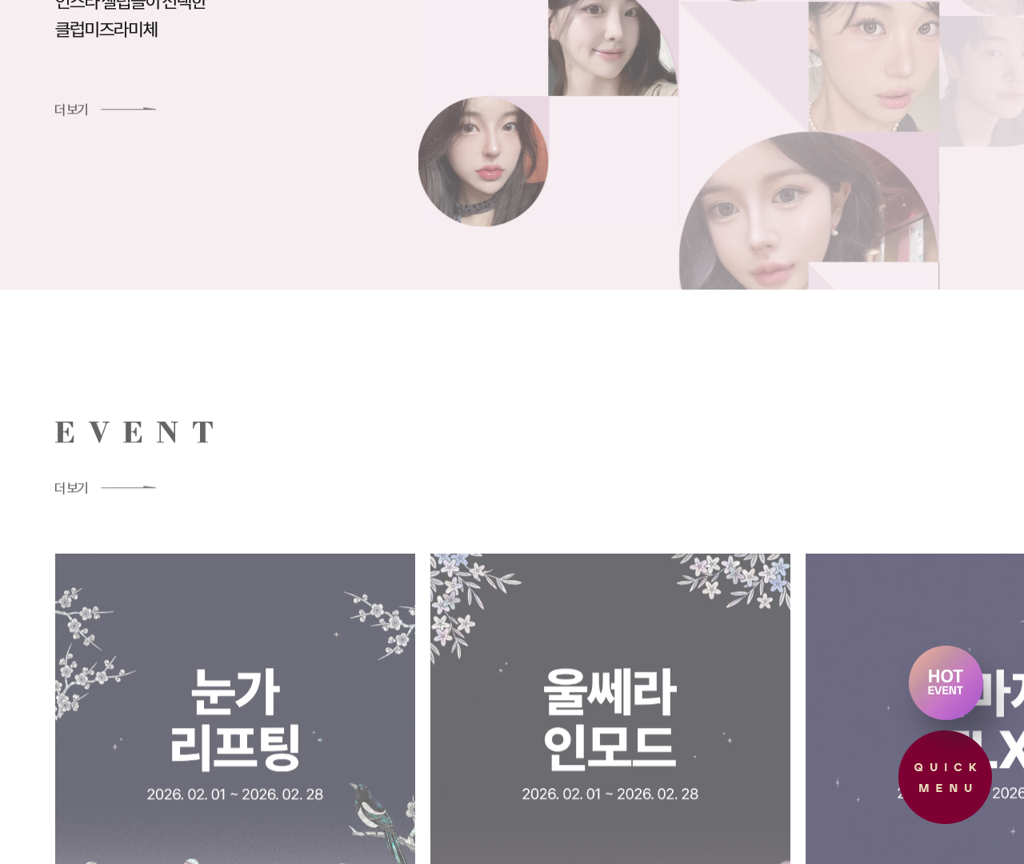
[5] http://www.lamiche.co.kr/index.php — playwright_4
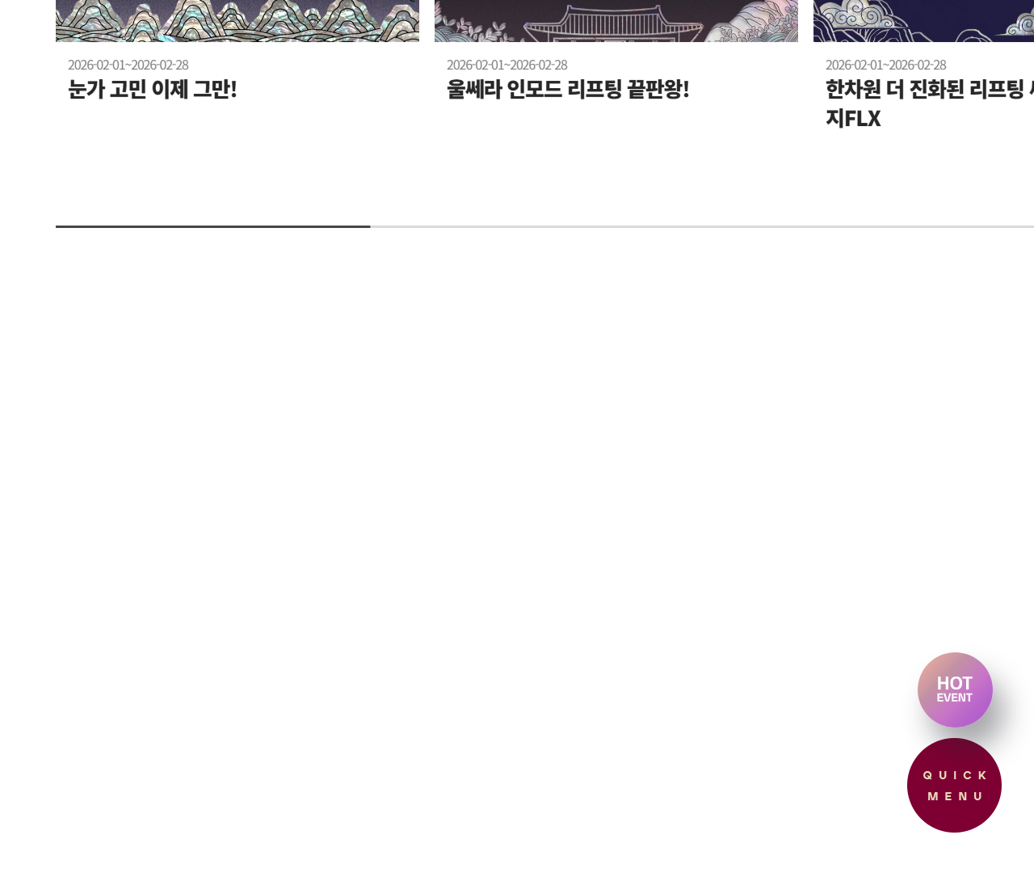
[6] http://www.lamiche.co.kr/index.php — playwright_5
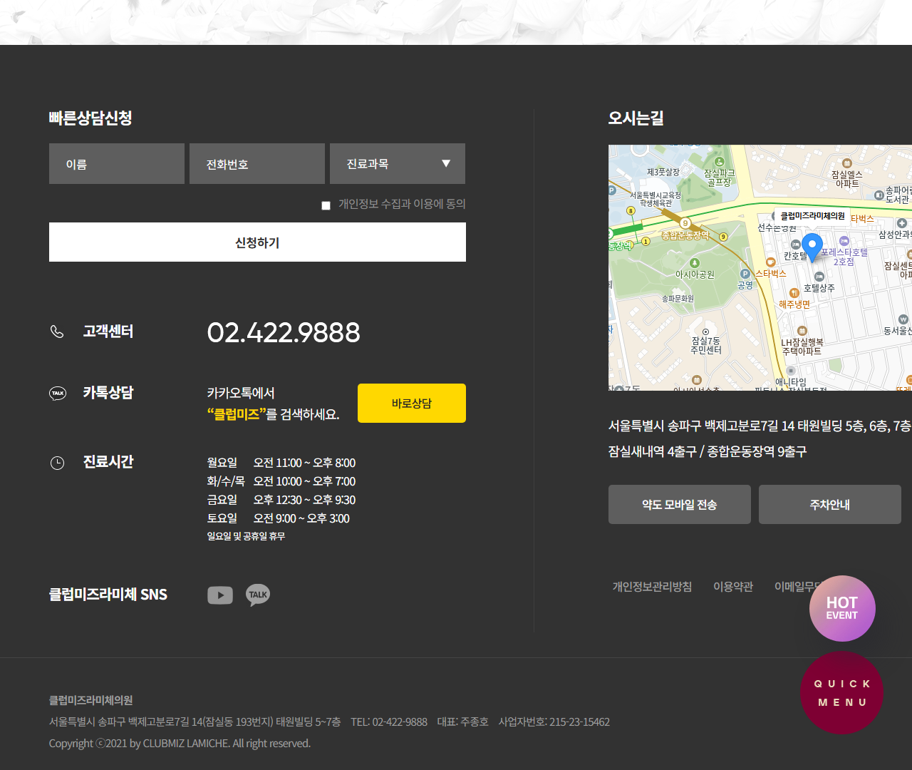
[7] http://www.lamiche.co.kr/index.php — playwright_6
